ІГРИ ТА ВПРАВИ НА ПОДОЛАННЯ ЗАЇКУВАННЯ
Вправи для зняття м’язової напруги
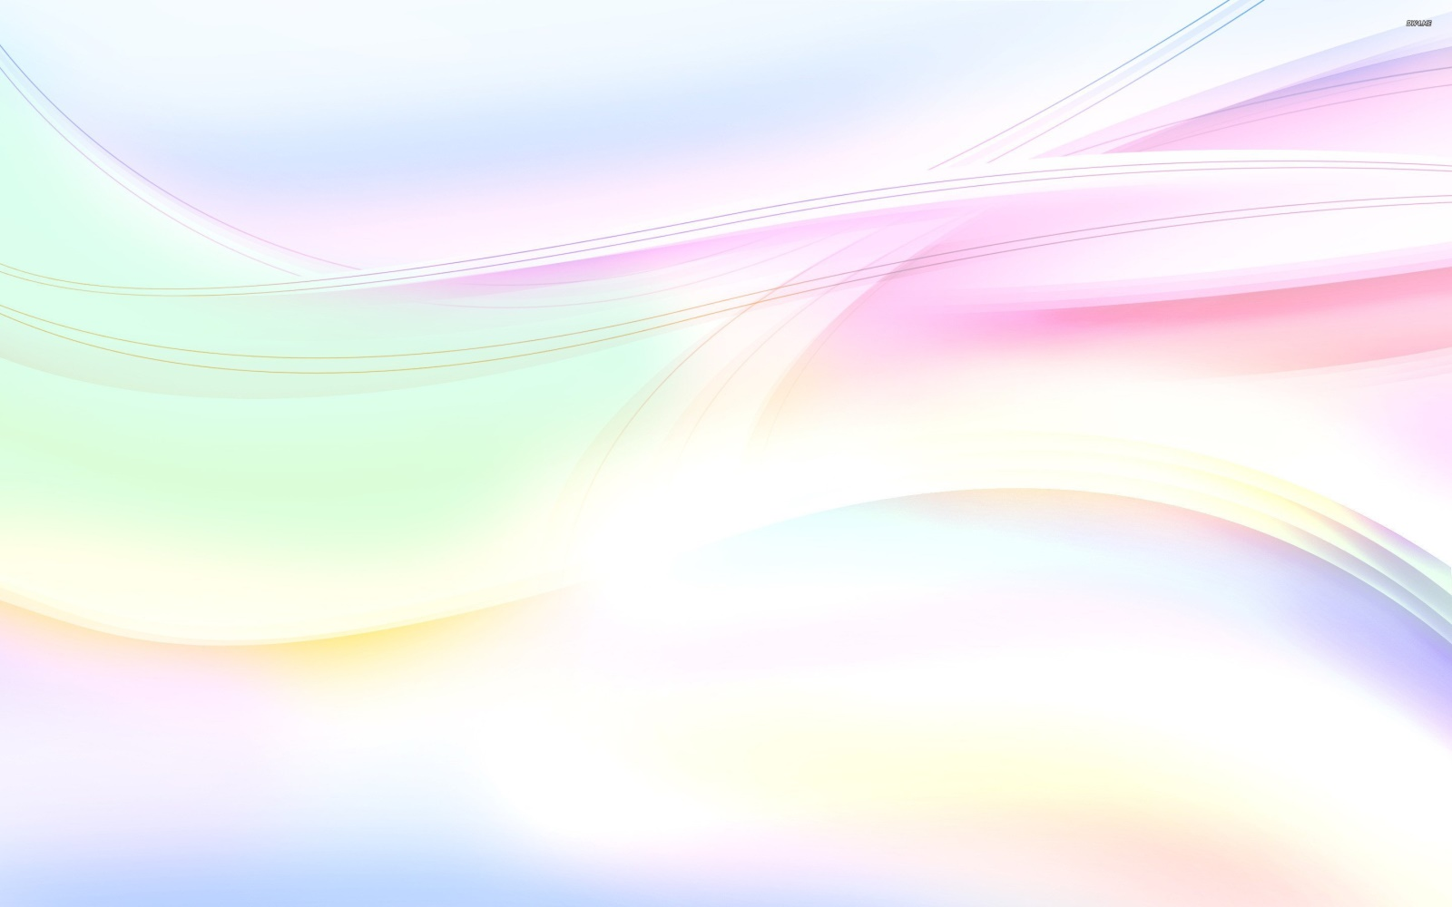
При заїканні часто напружені м’язи обличчя, губ, язика, пальців рук. Дуже важливо навчити дитину м’язовому розслабленню під час мовлення. Ось деякі вправи, що допоможуть дитині розслабитися.
- "Пташка махає крильцями" – (підняти руки догори і виконувати махи руками);
- "Допоможемо мамі" – (помахати розслабленими кистями рук біля підлоги, імітуючи полоскання білизни. Стати рівно, розвести руки в сторони до рівня плечей і опустити розслаблені руки у вихідне положення);
- "Стряхнемо водичку з рук" – (струснути розслабленими кистями рук, начебто струшуючи краплі води. Нахилити голову вперед, назад, праворуч, ліворуч, а потім виконати декілька кругових обертів головою спочатку в одну сторону, потім в іншу. Повільно покачати розслабленими руками з боків тулуба назад);
- "Кулачки-силачі" – (пальці рук, під рахунок до 5, із силою зжати в кулачки, на рахунок 5 розтиснути, струснувши кисті рук, при цьому зосередити увагу дитини на тому, як пальчикам приємно відпочивати).
Активізація м'язів мовленнєвого апарату
Легенький самомасаж обличчя (допоможе знизити напругу м'язів обличчя або підвищити тонус малорухомих м'язів):
- пальцями рук погладити лоб (від середини до виска);
- щоки (від носика до виска);
- ніс (круговими рухами вказівного пальця правої руки, знизу-вгору);
- підборіддя (від середини в напрямку до виска);
- над верхньою губою (від середини, пальцями обох рук до кутів рота).
Мімічні вправи
(активізуємо рухи м'язів обличчя та губ, виробляємо координацію рухів та їх чергування)
- Здивуватись;
- насупитись;
- посміхнутись;
- набрати повітря в рот («пополоскати зубки»).
Прийоми активізації невербальних методів спілкування
- Вправа "Подив" – Хлопчик виявив подив: він побачив, як клоун посадив у порожню валізу кішку і закрив її, а коли відкрив – кішки там не було. Із валізи вистрибнув собака. Міміка: ротик відкритий, брови підняті вгору;
- Вправа "Квітка" - Теплий промінець впав на землю і зігрів зернятко. Із зернятка проклюнувся паросток. Із паростка виросла чудова квітка. Квітка ніжиться на сонечку, підставляє теплу й світлу кожну свою пелюстку, повертає голівку за сонечком. Рухи: присісти, голову і руки опустити; піднімається голова, розправляються плечі, руки піднімаються в сторони – квітка розпустилась; голова повільно повертається за сонцем. Міміка: посмішка, м’язи обличчя розслаблені, очі напівзакриті;
- Вправа "Солоний чай" – Бабуся загубила окуляри і тому не помітила, як насипала в цукорницю солі. Онуку захотілося пити. Він налив у чашку гарячого чаю і поклав у нього дві ложки цукру, розмішав і зробив ковток. Виразні рухи: голова нахилена назад, брови насуплені , ніс зморщений.
- Вправа "Два сердитих хлопчика" – Хлопчики посварилися. Вони дуже сердиті, насупили брови, розмахують руками, наступають один на одного, ось-ось почнуть битися.
- Вправа "Зачарований хлопчик" – Дитина зачарована. Вона не може говорити, на питання відповідає жестами.
- Вправа "Ось він який" – Дитина без слів повинна розповісти про форму та розмір відомих їй предметів. Жестами показати характерні їх особливості (маленький, великий, круглий, довгий, короткий).
Використання психофізичних прийомів у корекційній роботі з дітьми із заїкуванням (аутотренінг, релаксація)
Під музичний супровід (обрати ліричну, тиху, спокійну мелодію) дитина разом з дорослим повторює слова аутотренінгу, що діють як навіювання (по три рази) спочатку «про себе», потім пошепки, далі гучно:
- Я спокійний;
- У мене все добре;
- Я розмовляю чітко;
- Я дихаю правильно;
- Я говорю правильно;
- Моя вимова правильна;
- Моя вимова чітка;
- Я не боюся співрозмовника;
Дитина не повинна рухатися! Лежачи або сидячи, спокійно, із заплющеними очима, промовляти слова. Йде навіювання їй формули правильної вимови: подумай, вдихни, скажи:
- Я заспокоююсь – дихання рівне, спокійне, ритмічне;
- Я відпочиваю;
- Я заспокоююсь;
- Я відпочиваю.
Вправа на розслаблення м’язів мовного апарату
- "Хоботок"
Я як слоник загуду,
Губки трубкою складу,
А тепер їх відпускаю,
І на місце повертаю. (Губи напружити, а потім розслабити.)
Масаж м’язів губ
- Вказівними пальцями робити погладжуючі рухи по верхній губі від куточків до середини, те ж – по нижній губі;
- Подушечками вказівного та середнього пальців від середини губ по щоці до вушної раковини (вказівний палець – над губою, середній – під губою);
- Легке постукування подушечками вказівного і середнього пальців навкруги губ за годинниковою стрілкою. Масажні рухи проводяться як при закритому, так і напіввідкритому роті.
Правила проведення дихальної гімнастики
О.М. Стрельніковою
Перше правило. Концентруватися тільки на вдиху, здійснюючи його через ніс. Правильним є тільки дихання через ніс, це природна фізіологічна функція організму, саме цей орган (на відміну від ротової порожнини) ідеально пристосований для обробки повітря, що потрапляє в організм. Вдих має бути природним, інстинктивним, він проводиться різко і інтенсивно, при цьому головне – не кількість поглиненого повітря, а енергійність дії. Правильний вдих супроводжується характерним шумом.
Друге правило. Не думати про видих. Він має бути мимовільним, повітря саме йде з дихальних органів - це теж природний процес. Краще, щоб видих здійснювався через рот, це теж повинно відбуватися мимоволі, повітря вільно виходить через злегка розімкнені губи.
Третє правило. Синхронність виконання вдихів і рухів. Вся система вправ побудована на гармонійному поєднанні вдиху з рухом. Кожна вправа складається з вдиху і руху, це два компоненти, нерозривно зв'язані один з одним. Результатів можна досягти тільки одночасним виконанням цих двох елементів: «без руху немає вдиху». Активно вдихаючи повітря, проводите енергійні рухи, пасивний вдих повинен збігатися з розслабленням м'язів.
- Вправа "Лисичка" – Дуже хитру вдачу маю. Вмить я зайчика піймаю. Вихідне положення. Вправа виконується стоячи, ноги трохи вужче за ширину плечей. Руки зігнуті в ліктях, кисті рук обернені зовнішньою стороною до себе. Виконання. Одночасно робити ритмічні вдихи з «хапанням» повітря руками.
- Вправа "Страус" – Страус шию витягає. Потім у пісок ховає. Вихідне положення. Вправа виконується стоячи, ноги трохи вужче за ширину плечей, руки в кулачок підняті до поясу і притиснуті до живота. Виконання. Вдихати шумно і коротко, одночасно випрямляти руки, уявляючи, що з силою відштовхуєте щось.
- Вправа "Вовчик" – Подивлюсь я вправо – вліво. Носик маю я чутливий. Вихідне положення. Вправа виконується стоячи, ноги трохи вужче за ширину плечей. Виконання. Повертаємо голову вправо, вдихаємо, потім, не фіксуючи положення голови посередині, повертаємо голову вліво і шумно видихаємо повітря .
- Вправа "Неваляйка" – Головою крутить лялька. Зветься лялька – неваляйка. Вихідне положення. Вправа виконується стоячи, ноги трохи вужче за ширину плечей. Виконання. По черзі нахиляємо голову то до правого то до лівого плеча. Одночасно з кожним рухом, вдихаючи повітря носом, видихати, фіксуючи положення голови посередині. Голову при цьому не повертати .
- Вправа "Годинник" – Маятник гойдається. Стрілка опускається. Вихідне положення. Вправа виконується стоячи, ноги трохи вужче за ширину плечей. Виконання. Енергійно вдихаємо, опустивши голову вперед, потім відкидаємо голову назад і знову різко втягуємо носом повітря. Видихаємо між вдихом «з підлоги» і вдихом «зі стелі» мимовільно через рот.
- Вправа "Насос" – Руки піднімаю. М’ячик накачаю. Вихідне положення . Вправа виконується стоячи або сидячи, в руках - м’ячик. Виконання. Нахиляємося вперед, руки з м’ячиком тримаємо перед грудьми, різко штовхаємо м’ячик вниз, одночасно шумно вдихаємо. Спина паралельна підлозі, голова опущена. Видих через рот разом з підніманням корпусу, руки повертаються в положення біля грудей.
- Вправа "Кішка" – Кішка кігті випускає. Мишку швидко упіймає. Вихідне положення. Вправа виконується стоячи, ноги трохи вужче за ширину плечей, кисті рук на рівні поясу. Виконання. В напівприсяді повернути корпус вправо, шумно вдихнути носом і стиснути кисті рук, як би хапаючи здобич. Плавно, не зупиняючись посередині, обернутися вліво і знову схопити повітря руками. Вправа «Улюбленець» – Дуже я себе кохаю. Міцно – міцно обіймаю. Вихідне положення. Вправа виконується стоячи, руки зігнуті в ліктях на рівні плечей так, щоб долоні були повернуті всередину. Виконання. Обхоплюємо себе за плечі і різко вдихаємо носом. Одна рука розташована над іншою. Видих мимовільний, рухи легкі без напруження.
- Вправа "Машина" – Накачаєм вміло шину. Щоб поїхала машина. Вправа поєднує вправи "Насос" та "Любимчик". Виконання. Нахилитися вперед, руки вниз, шумно вдихнути "із підлоги", випрямитися – видихнути, обхопивши руками плечі, злегка відкинутися назад – вдихнути "зі стелі".
- Вправа "Ведмежа" – Шкандибає ведмежа. Ніжка хвора заважа. Вихідне положення. Вправа виконується стоячи. Виконання. Права нога на крок попереду, зігнута в коліні, ліва позаду. Переносимо вагу на праву ногу – шумний вдих, переносимо вагу на ліву ногу – видих. Перекати робимо плавно.
- Вправа "Малята-дошкільнята" – Чітко ми крокуємо. Дихання тренуємо. Вихідне положення . Вправа виконується стоячи, ноги трохи вужче за ширину плечей, кисті рук на рівні поясу. Виконання. Згинаємо в коліні праву ногу, піднімаємо її до живота, коротко та енергійно вдихнути, опустити ногу – видихнути. Те ж саме лівою ногою. Ця вправа нагадує танець "Рок-н-рол".

